**LETRONAS DE GIJÓN ASTURIAS**

**Es una escultura urbana de la ciudad asturiana de Gijón, situada al norte de España. Representa el logo turístico de la ciudad y está erigida en la zona de los Jardines de la Reina, en el puerto deportivo conocido como “el muelle" en pleno centro de la ciudad”.**

**Descripción**

**Obra donada a la ciudad por la federación de empresarios del metal y afines del Principado de Asturias, en respuesta a la demanda que hizo el Ayuntamiento de Gijón y el empeño de la entonces alcaldesa Paz Fernández Felgueroso para lograr tener la imagen de la ciudad en tres dimensiones.**

**Su inauguración fue el 17 de marzo de 2011 y el diseñador Juan Jarreño fue el encargo de adaptar la marca turística de la ciudad de la escultura, ya que su material es de acero macizo sin soldaduras.**

**Cada letra pesa no menos que en torno a dos toneladas, haciendo un total de 10 para el conjunto escultórico completo que mide tres metros de alto.**

**La ubicación de la escultura fue decidida a través de internet por los gijoneses, imponiendo la ubicación actual a otras como la plaza del Marqués, el Náutico o el puente del Piles y siendo uno más de los reclamos turísticos por excelencia de la ciudad desde su instalación.**

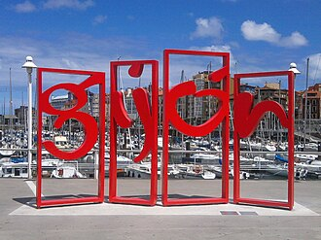

Links

https://es.wikipedia.org/wiki/Las_letronas